Дню кошек посвящается.
Кошки– это удивительные создания, полюбившиеся людям. Ласковые, добрые, игривые – они вызывают лишь любовь и позитив. 1 марта мы отмечали День кошек. Дети очень любят этих весёлых, ласковых и умных животных. Многие принесли фотографии своих любимых питомцев и с удовольствием рассказали о них.
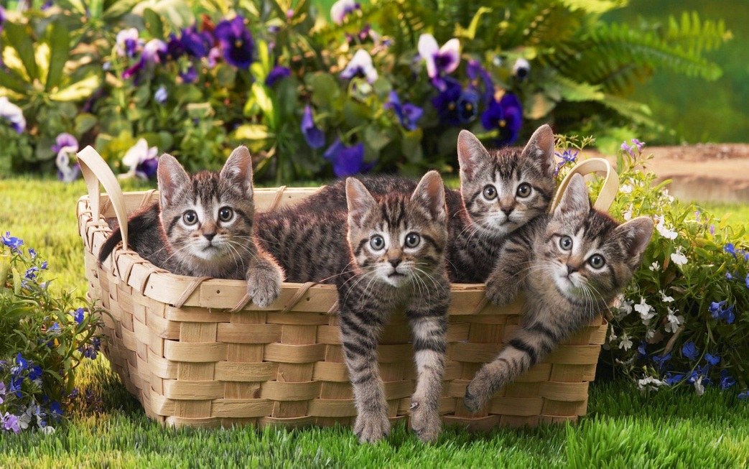

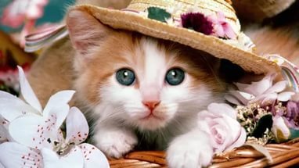

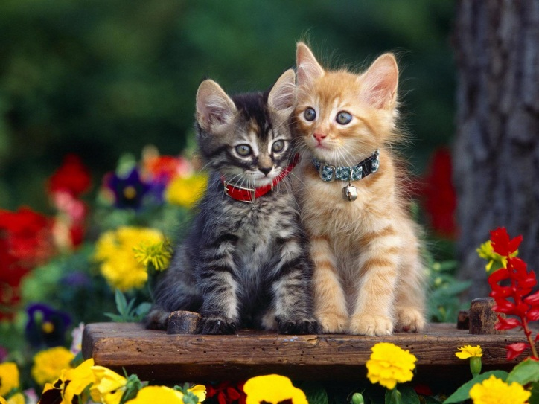

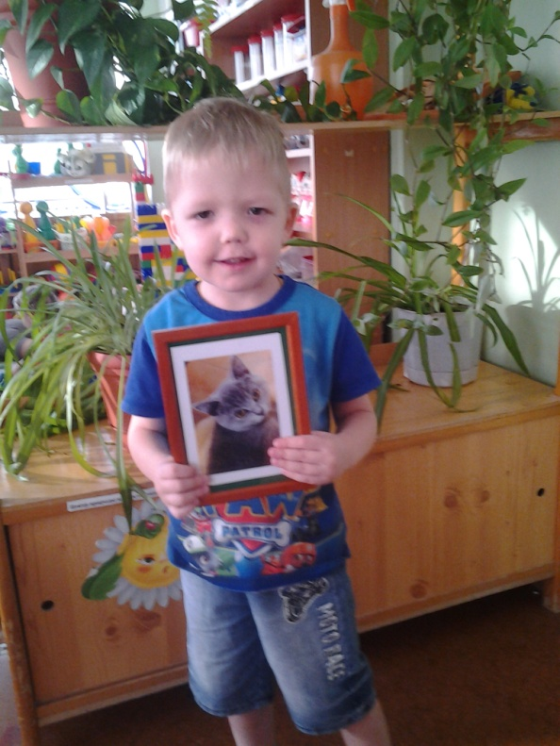
Предлагаем познакомиться с небольшими произведениями на кошачью тематику.

Дима: Это моя кошка, её зовут Мурка. Она ест травку, печенинки и корм. Она серого цвета, глаза у неё жёлтые и чёрные.

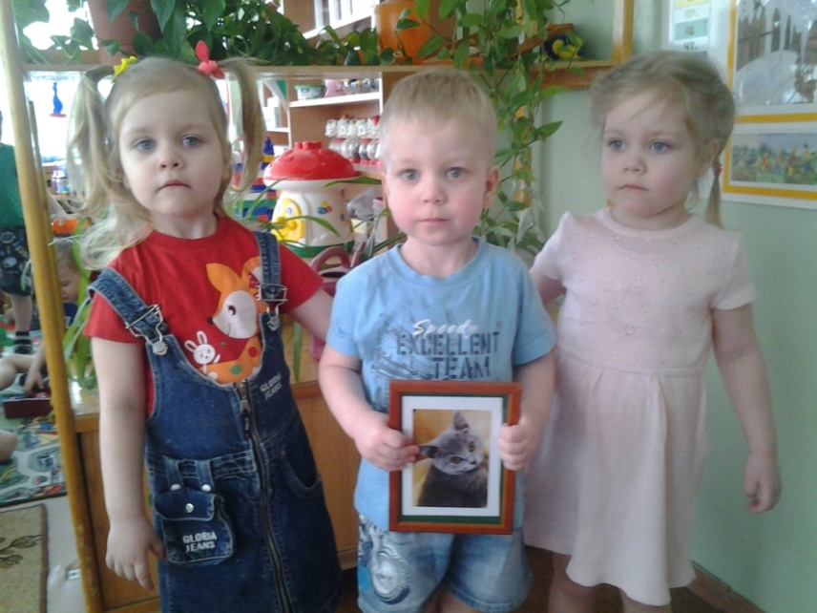

Вика, Стасик, Влада: Нашу кису зовут Клёпа. Она серая, у неё есть маленькие уши, спина, лапки, ещё глазки. Она любит кушать корм. Мы любим её просто гладить.

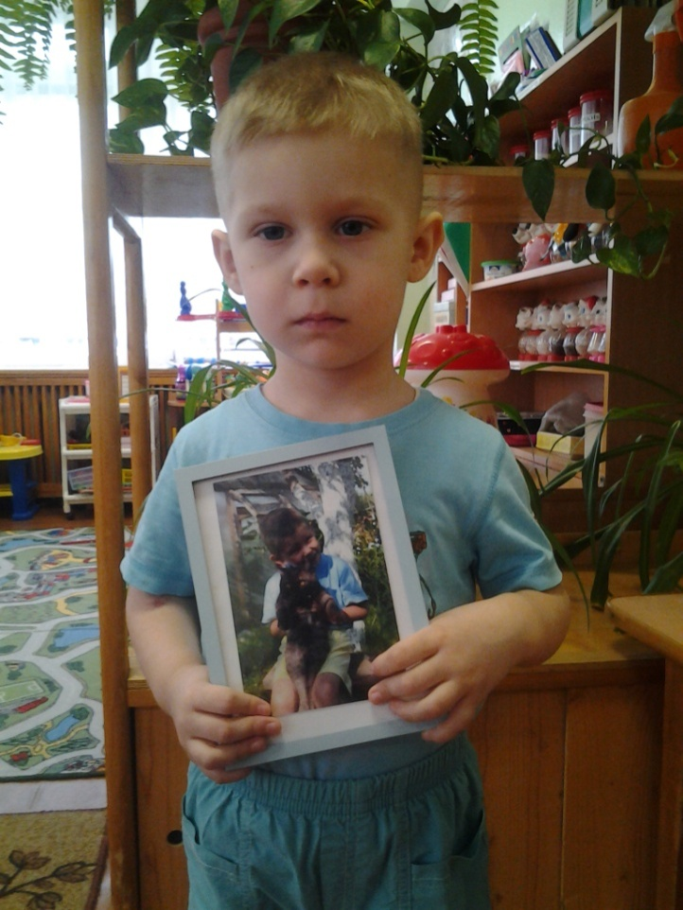
Матвей: Кису зовут Юлис. Он чёрного цвета, шкурка у него чёрная, а ножки белые. На голове ушки, глазки. Любит корм и водичку пить. У него есть зубы, он может кусаться, а лапками царапаться, любит играть. Его на руках держит Серёжа, мой старший брат.

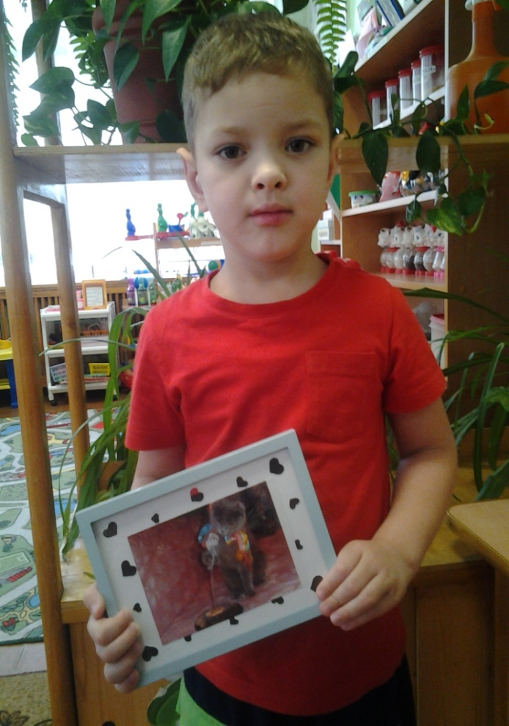
Никита: Это моя Буся. Цвета она серого, голова тоже серая, как и шуба. Лапки тоже серые, а когти всегда белые. Она играет в мышку игрушечную, мышка на пружинке, но она сломалась, просто Буся не знает, что пружинка сломалась. Она любит кушать корм, но он уже закончился. Я с Бусей играю, у меня есть специальная палочка, а она думает, что это мышка. У неё бантик наверно, был Новый год, нет у неё день рождения, и был ещё из корма торт.
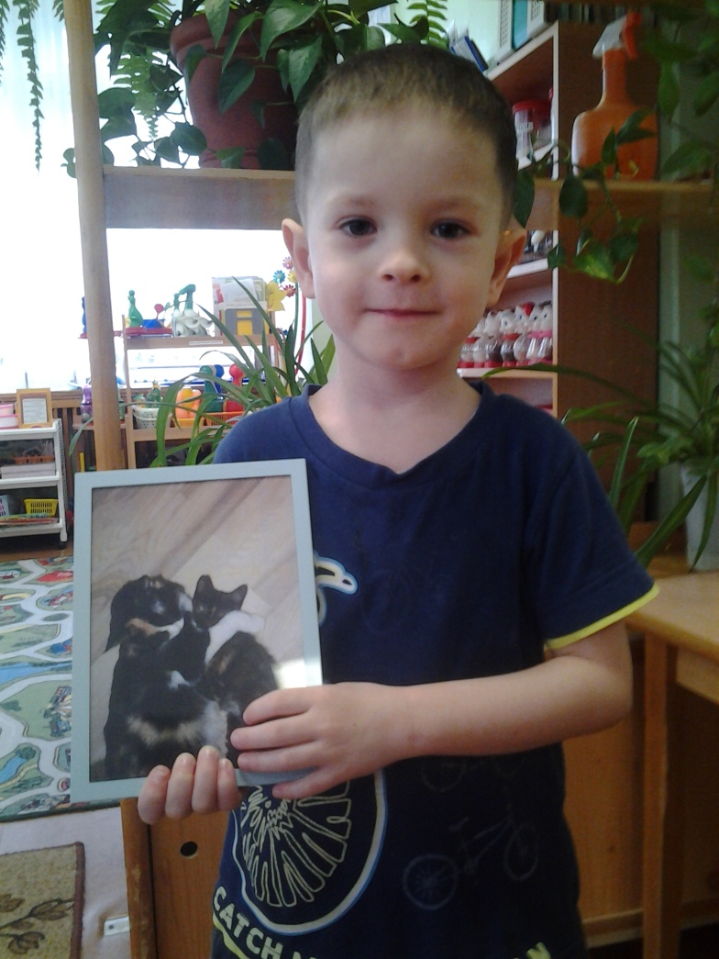

Федя: Это мама кошечка. Её зовут Лиза, а это её котёнок. Мама чёрная и рыжая, а лапки белые. Она любит кушать сухарики, больше ничего не едят. Мама обняла его, потому что он её сын. Я с ними играю, бросаю мячик, они бегают за ним.

